

随着全国零售市场步伐加快，零售市场需求瞬息万变，竞争空前激烈，使企业面临前所未有的挑战。在高速变化的市场中，在企业不同的发展阶段，企业需要找到自己的利润区，在利润区里树立核心竞争力，建立差异化的薪酬体系，这样方能立于不败之地。如何制定有效的薪酬激励模式，如何建立最具核心竞争力的绩效考核系统，加快企业利润目标的实现，是企业的燃眉之急。

《门店薪酬绩效管理系统》是中国本土企业最实战最有效的薪酬绩效管理工具，它将从新零售薪酬市场及门店考核的宏观与微观的视角来解析，新零售门面的薪酬绩效管理模式与持续有效的激励机制。

时间：2018年3月21-22日 地点：中国 广州
《门店薪酬绩效管理系统》
——员工自动自发的激励机制!

【解决问题】
1、帮助零售企业精准定位，清晰人才战略目标；
2、帮助零售企业建立一套个性化的岗位职责管理工具;
3、帮零售企业建立一套适合新零售时期的薪酬绩效管理系统;
4、建立企业人才评估系统，合理定制最具市场竞争力的薪酬体系;
5、为零售建立一套专业的绩效评估工具系统，让老板省心、放心;

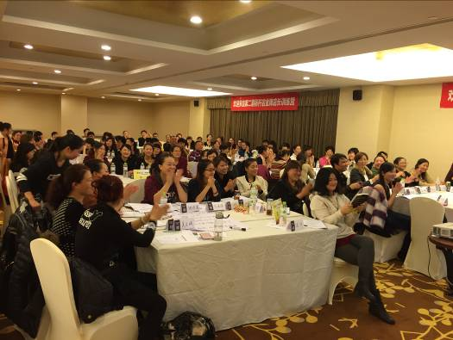
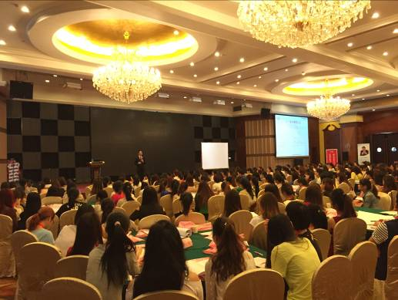
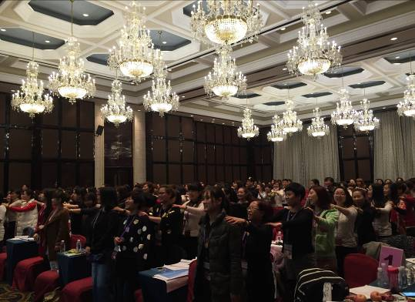

《门店薪酬绩效管理系统》课程大纲

第一讲：企业需深度思考的五大核心问题
1.执行力不佳换人还是换制度？
2.先有人再有店还是先有店再有人？
3.为何高薪挖人却不愿加老员工工资？
4.我们的员工忠诚于人还是忠诚于事？
5.企业管理中好报才有好人还是好人才有好报？

第二讲：打造企业核心竞争力
1.追溯企业核心竞争力;
2.企业文化提炼逻辑思维；
3.核心竞争力如何有效实施与传承；
案例探讨:企业发展初期、中期、长期不同阶段的竞争策略是什么？

第三讲：中央集权系统建立与实施
1.中央集权的发展历程
2.企业组织架构诊断与调整
3.企业郡县制的有效建立
案例探讨:金字塔管理模式好还是扁平化管理模式？

第四讲：企业岗位职责的建立与完善
1.零售企业岗位编辑现状
2.岗位职责编辑的三度逻辑
3.岗位价值评估机制建立
案例探讨:我们企业应该是因人制岗还是因岗制人

第五讲：设计企业薪、酬核心竞争优势
1.员工薪资设计原理
2.集体工资怎么设计员工更有动力
3.浮动底薪设计方案与注意事项
4.企业员工功劳与苦劳福利设计
案例探讨:老员工该不该逐年增加工资？

第六讲：企业绩效考核平衡杠杆
1.现代零售企业绩效考核的兴衰成败
2.绩效考核的基本思路与原则
3.销售部门绩效考核的设计原理
4.后勤部门绩效考核注意事项
5.绩效考核资金来源与增减策略
案例探讨:当企业推出绩效考核，员工认为是加工资还是？

【培训专家】邰昌宝 ：千万店铺系统工程第一人（十五年门店连锁培训管理经验）

品牌顾问、门店专家！
《新零售》《门店赢利模式》《门店精细化管理》《门店连单成交系统》《门店VIP深度营销管理》畅销书作者
★中国服装网高级顾问 ★全球华人500强培训师
★中国企业教育百强培训师 ★千万店铺系统工程第一人
★门店VIP深度营销管理系统创始人 ★钡特（国际）高级培训导师
十五年门店连锁培训管理经验，成功运作20个以上门店精细化管理咨询项目，600多场门店管理课程讲授，深入参与30多家零售连锁企业运营管理。擅长门店连锁精细化运作与个性化管理体系建设与维护。
【精品课程】《门店盈利模式》《门店连单成交系统》《门店精细化管理系统》《店长复制》《年终业绩冲关达成系统》《门店VIP深度营销管理系统》
【服务项目】★企业运营组织项目★企业薪酬体系项目★门店运营组织项目★门店VIP管理项目★门店服务管理项目



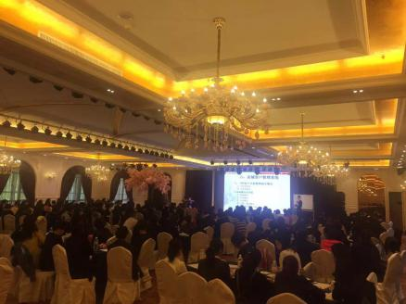
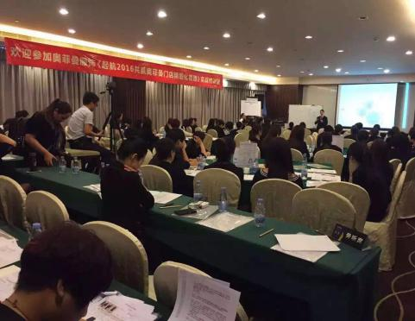
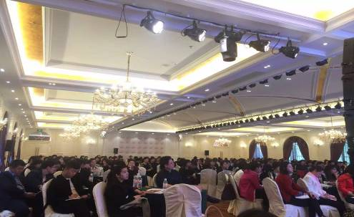

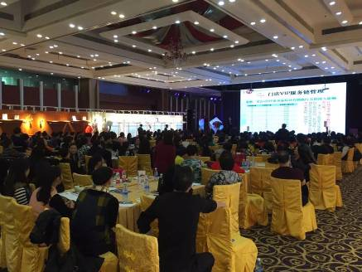
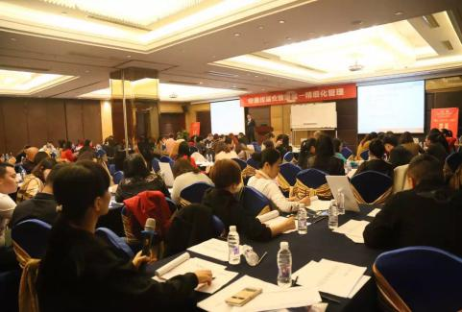


【有关参会事宜】
1、主办单位：钡特（国际）零售管理咨询机构 广州市钡特管理咨询有限公司
2、参加对象：零售连锁企业总经理、营销总监、区域经理、HR等
3、有关费用: 3380元/人（含培训费用、教材费用、点心茶水等）；团队优惠及会员服务请联系客户经理。
4、咨询电话：400-8853-858
5、报名成功将签发传真正式确认函，请将参会费用汇至：户名：广州市钡特管理咨询有限公司 账号：0317014170003154 开户行：中国民生银行广州南国支行

